**ИСТОРИЯ РУССКОГО НАРОДНОГО ТАНЦА**

[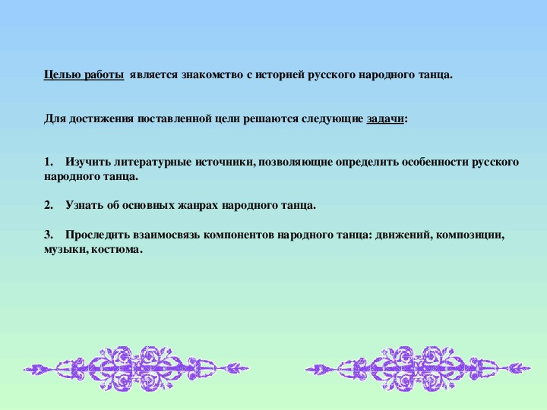](https://fs.znanio.ru/methodology/images/a8/d5/a8d5e289e76d8edf3890652c420be7adcbb9ff59.jpg)

[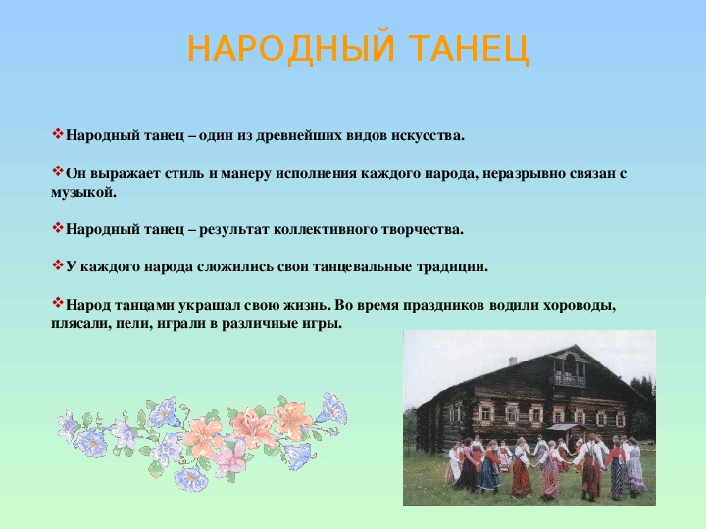](https://fs.znanio.ru/methodology/images/82/67/82673750325b415acc9fcfd228a5e88ae5fd510c.jpg)

[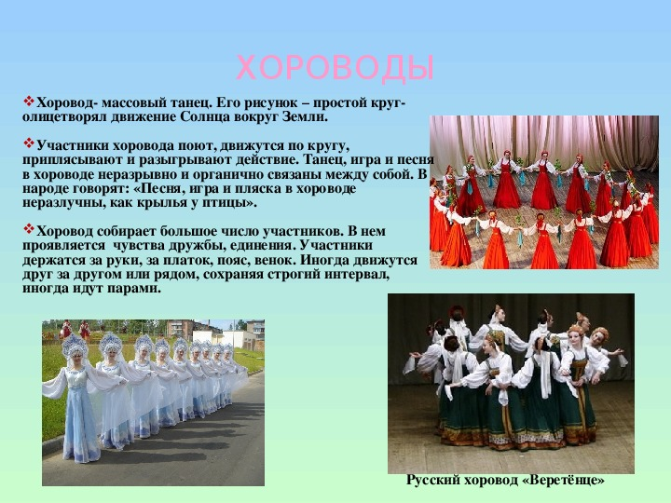](https://fs.znanio.ru/methodology/images/f4/d9/f4d9137414f4580c84e2d661bab560166a66e3c6.jpg)

[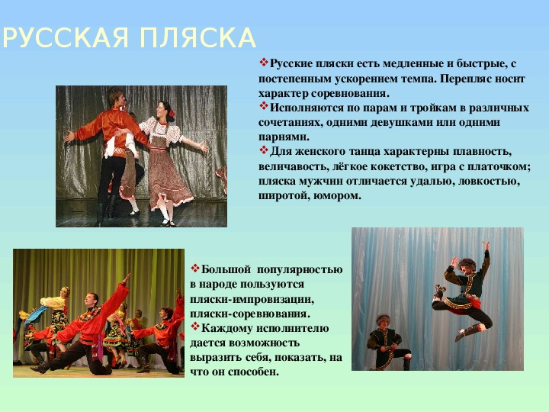](https://fs.znanio.ru/methodology/images/1d/4c/1d4c666f3b2a60f6c05c3920947f6d89fd443631.jpg)

[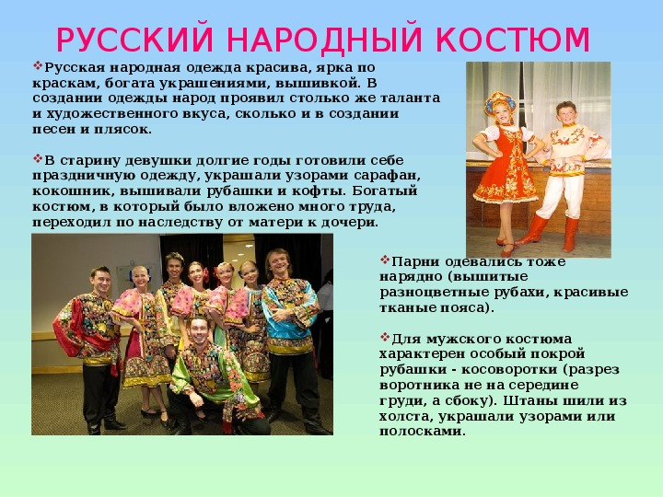](https://fs.znanio.ru/methodology/images/e6/0e/e60eb8d6f24c32e8fbe6855c86d70bbdfff44bcb.jpg)[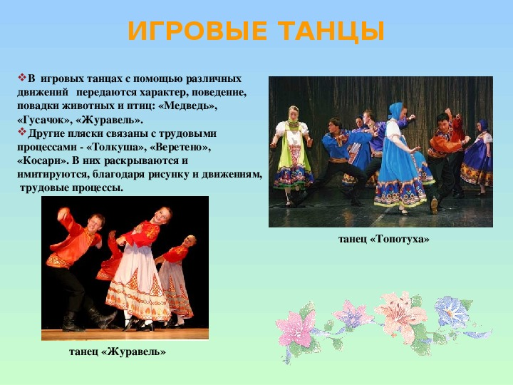](https://fs.znanio.ru/methodology/images/90/1c/901cde632e09c65b60668d1f365d04b6e9c783ae.jpg)

[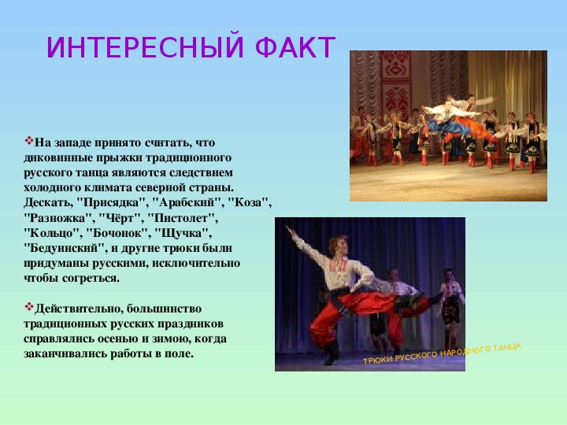](https://fs.znanio.ru/methodology/images/51/90/519066190de7f3582e7ee228a873e9e752786f01.jpg)

[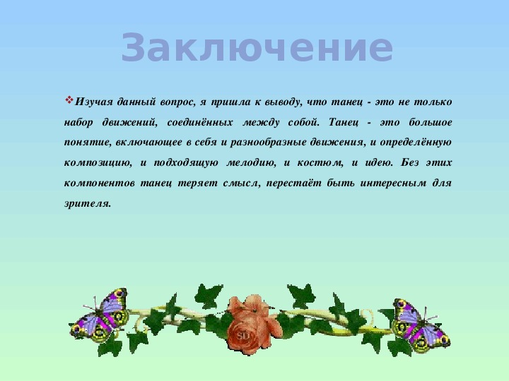](https://fs.znanio.ru/methodology/images/df/b0/dfb01c3eeaa9eb6e731c5cc59449768bb2c7811e.jpg)

[](https://fs.znanio.ru/methodology/images/1b/4c/1b4c75d9129540792a50775a51a7c2d2f0b73c00.jpg)